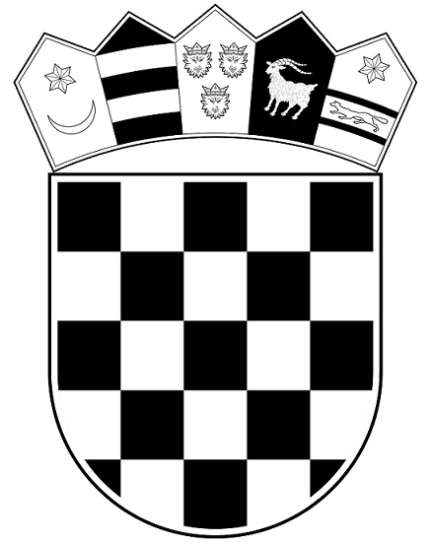
REPUBLIKA HRVATSKA
MINISTARSTVO PRAVOSUĐA I UPRAVE
UPRAVA ZA ZATVORSKI SUSTAV I
PROBACIJU
Zatvor u Dubrovniku

KLASA : 119-03/23-03/21
URBROJ: 514-10-06-02-23-04

Dubrovnik, 04. siječnja 2024. g.

Temeljem članka 51. stavka 2. Zakona o državnim službenicima ( „Narodne novine“ broj 49/12 - pročišćeni tekst, 37/13, 38/13, 01/15, 138/15, 61/17, 70/19, 98/19 i 141/22 ), te članka 4. stavak 6. Uredbe o raspisivanju i provedbe javnog natječaja i internog oglasa u državnoj službi („Narodne novine“ broj 78/17 i 89/19 ) Komisija za provedbu javnog natječaja upućuje

OBAVIJEST O ODGODI TESTIRANJA I RAZGOVORA (INTERVJUA)

Javni natječaj za prijam službenika u državnu službu na neodređeno vrijeme za radno mjesto strukovni učitelj – kuhar – 1 izvršitelj/izvršiteljica u Zatvor u Dubrovniku, objavljen je u „Narodnim novinama“ broj 131/23 od 03. studenog 2023. godine.

Obavještavamo da se, zbog izvanrednih okolnosti, testiranje kandidata, te razgovor (intervju) zakazano za dana 05. siječnja 2024. godine u 9.00 sati u prostorijama Zatvora u Dubrovniku odgađa. Novi termin testiranja i razgovora (intervju) bit će objavljen naknadno.

Komisija za provedbu javnog natječaja

